Kaštelanske priče u Zagrebu
6.-8. veljače 2018.

Projekt predstavljanja povijesne i kulturne baštine grada Kaštela u Zagrebu
ORGANIZATORI: GRAD KAŠTELA
TURISTIČKA ZAJEDNICA GRADA KAŠTELA

SUORGANIZATORI: MUZEJ GRADA KAŠTELA
UDRUGA KAŠTELANA I PRIJATELJA GRADA KAŠTELA U ZAGREBU

„Lipo ti je, pobre, pogledati,
Od Solina do grada Trogira
Ter Kaštele ravne razgledati,
Kojeno su prilika misira.“ Andrija Kačić Miošić

Drugi najveći grad u Splitsko-dalmatinskoj županiji, koji je administrativno spoj sedam povijesnih naselja, grad Kaštela, želi pokazati svoju bogatu povijesnu, kulturnu i enološku tradiciju i u glavnom gradu Republike Hrvatske.
Uvijek pod stigmom teške industrije koja je ovaj neprocijenjivi biser Jadrana desetljećima uništavala, Kaštela žele pokazati da okreću novu stranicu u svom razvoju i da mogu i znaju vratiti stari sjaj svoga grada u kojima se prvi počeci turizma bilježe prije više od jednog stoljeća otvaranjem prvog hotela Shoulavy u Kaštel Lukšiću.
U prilog tome govore brojni projekti na ekološkom i gospodarskom planu koja Kaštela sve više okreću turizmu, nautici, poticanju malog i srednjeg poduzetništva.
Gledajući bogatu povijesnu i kulturnu baštinu, svjesni smo da veliki broj Hrvata, a još manje turista, slabo poznaje neke od najljepših kaštelanskih priča. Samo dio njih želimo prezentirati u našem glavnom gradu pozivajući sve da posjete Kaštela, tu koljevku Hrvatske, koji svoj dan slavi na prvi spomen imena Hrvat u pisanom dokumentu, u Trpimirovoj darovnici 4. ožujka 852.

Projekt predstavljanja kaštelanskih priča sastoji se od tri dijela, tri priče koje ćemo u veljači prezentirati:
- priča o ljubavi (Legenda o Miljenku i Dobrili)
- priča o vinu (Muzej grada Kaštela)
- priča o tradiciji kroz pjesmu i ples (KUD Ante Zaninović )

PRIČA O LJUBAVI
„Legenda o Miljenku i Dobrili“ Kazalište Vidra – 8.2.2018. u 20.00 sati

Kazališna predstava “Miljenko i Dobrila”
Scenarist: M. Kažotić / Dinko Morović
Režija i adaptacija: Mladenka Gruica
Sudjeluju: Gostujući glumci, KUD A. Zaninović, Kliški uskoci, KUD K.Woytila, KUU sv. Kliment

„Legenda o Miljenku i Dobrili“ priča je o dvoje mladih iz plemićkih obitelji Vitturi i Rušinić. Svađa njihovih roditelja stajala je na putu njihovoj ljubavi. Konte Radoslav, Dobrilin otac bio je na glasu kao okrutan plemić koji je nametnuo teške poreze svojim kmetovima. Konte Adalbert, Miljenkov otac bio je blaže naravi te imao više razumijevanja prema teškoćama svojih kmetova. Otkrivši da se mladi vole konte Radoslav je zabranio njihovo viđanje, a otac je Miljenka poslao u Veneciju. Dobrilu su odlučili udati za starijeg plemića Družimira, no Miljenko je saznao za taj plan i prekinuo to vjenčanje. Zbog toga su ga vlasti prognale na Visovac, a Dobrila je poslana u trogirski samostan. No, oboje mladih je našlo načina da pobjegnu i susretnu se. U međuvremenu, da bi smirio seljake koji su se bunili protiv prevelikih poreza, konte Radoslav je odlučio dopustiti njihovo vjenčanje. No, nakon velebnog vjenčanja, Radoslav je, obuzet srdžbom, ubio Miljenka ispred dvorca. Nekoliko mjeseci poslije; Dobrila se razboljela od tuge i umrla. Pokopani su u crkvi sv. Ivana gdje i danas stoji natpis: „Pokoj ljubovnikov.“
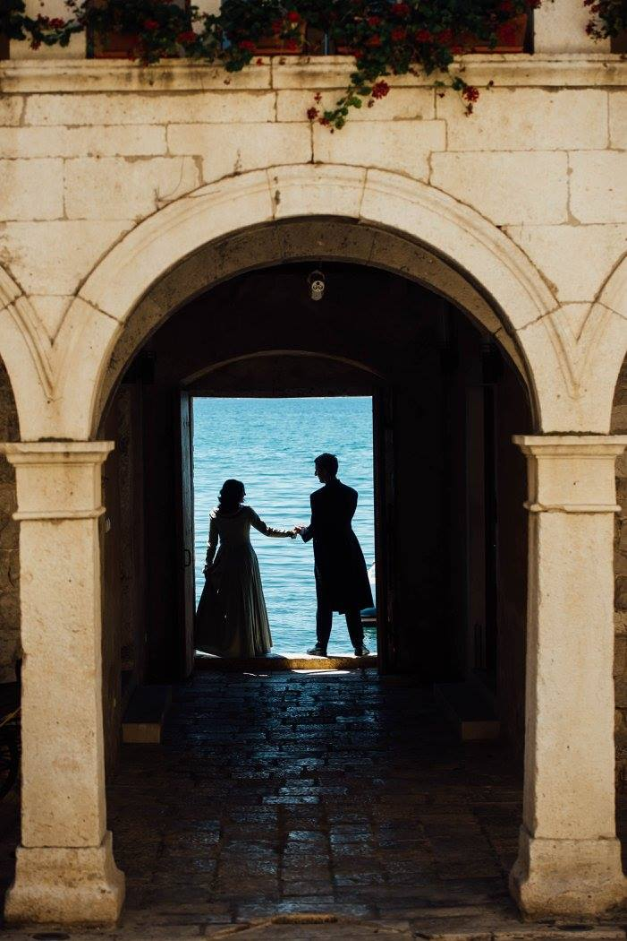

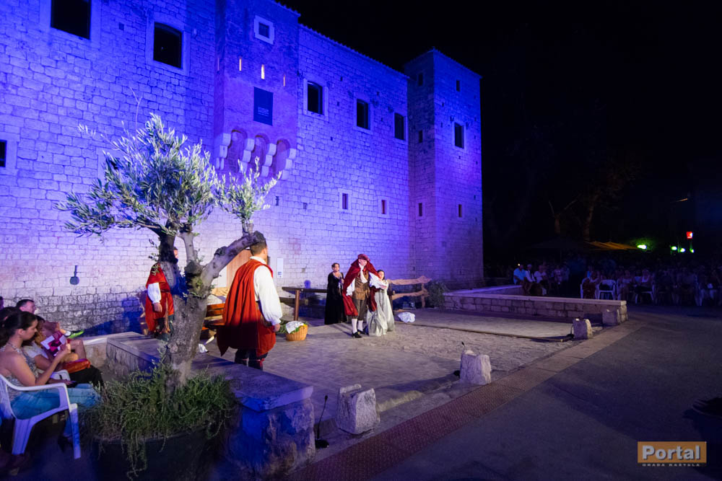
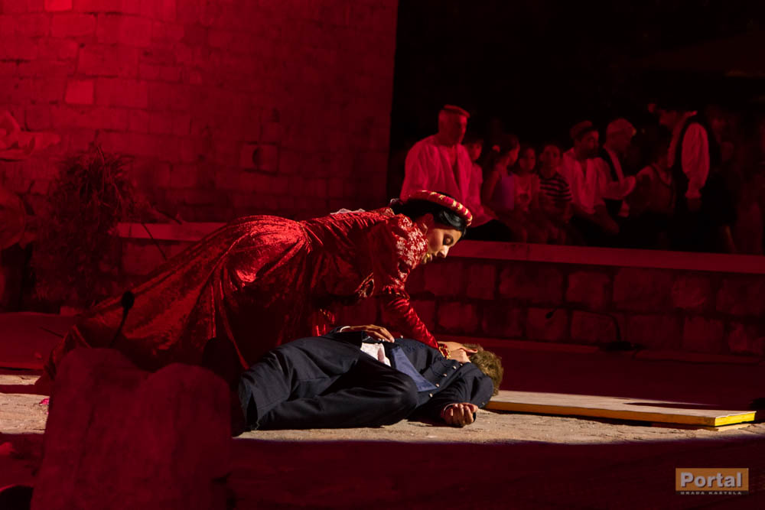

Po struci ihtiolog i dugogodišnji djelatnik Instituta za oceanografiju Split, ujedno i urednik časopisa „Morsko ribarstvo“, uz brojne knjige i znanstvene radove vezane uz more i ribarstvo, Dinko Morović (1913.-1979.) pokazivao je i ljubavi prema lijepoj književnosti. Veliki utjecaj na njega je imao Bartul Matijaca, njegov djed koji je o Dinku, kao nedonoščetu, skrbio veći dio djetinjstva. Upravo je Bartul Matijaca prvi preveo Kažotićev roman na hrvatski jezik te usadio Moroviću ljubav prema kaštelanskoj baštini
Posebnost Morovićeve dramatizacije jest u tome što jedini, od svih koji su Kažotićevo djelo prerađivali na ovaj ili onaj način, ulazi u dubinu sukoba dviju obitelji koja je rezultirala tako strašnom tragedijom i u konačnici smrću mladog para. Morović se nije zadržavao isključivo na ljubavnoj priči. On analizira socijalnu situaciju Kaštela tog vremena i društveni trenutak u kojem se ljubav dogodila te dolazi do povijesnih činjenica: 1622. kaštelanski i trogirski plemići uvode travarinu, jedan u nizu nameta koji su kmetovi morali plaćati. Uza sve dotadašnje namete, travarina je izazvala negodovanje kmetova te i povjesničar Klaić spominje „pobunu i nezadovoljstvo kaštelanskih kmetova koji su 1746. mislili i na sam Trogir udariti“ (Klaić, Zemlje u kojima obitavaju Hrvati, sv.II ). Time je Morović pojasnio nerazumno ponašanje Radoslava koji (prividno) pristaje na vjenčanje da bi odmah potom ubio Miljenka.
Adaptaciju scenarija i prilagodbu za izvođenje na autentičnom lokalitetu ispred dvora Vitturi izvrsno je prošlo ljeto napravila dramska umjetnica Mladenka Gruica koja potpisuje i režiju za izvedbu predstave u zagrebačkoj Vidri. Poštujući Morovićev stil pisanja i želju da u ljubavnu priču ukomponira i istinit povijesni trenutak, redateljica stavlja naglasak na kaštelanski puk i tradiciju, klasnu razliku kmetova i plemića te prkos i ponos malog čovjeka koji ne bježi od tegoba života, ali i ne dopušta da ga se gazi. No, paralelno neizostavno uzdiže nevinu ljepotu ljubavi dvoje mladih koje će izvrsno utjeloviti mladi glumci Ana Perković i Pere Eranović.
Gruica kroz priču provlači i elemente običajne baštine Kaštela, prikazuje tadašnju kaštelansku svakodnevnicu, evocira glazbenu i plesnu tradiciju toga doba. U tome joj pomaže i KUD Ante Zaninović svojim angažmanom, a osim njih uprizorenje gotovo tri mjeseca marljivo pripremaju i članovi KUDa Karol Wojtila koji su među prvima poticali promociju ove legende te Kliški uskoci i članovi KUU sv Kliment – Sitno Gornje koji pomažu u scenama pobune.
ULOGE:
Radoslav, Dobrilin otac – Marijan Grbavac
Miljenko – Pere Eranović
Dobrila – Ana Perković
don Mavro – Ante Knezović
Antica, služavka – Nada Kovačević
Adalbert, Miljenkov otac – Vinko Mihanović
težak Ivan – Marko Gotovac
težak Marin – Marko Duvnjak
Luce, seljanka – Ljiljana Garbati
kontesa Marija, Dobrilina majka – Dijana Kundid
Demetra, Dobrilina rodica – Mia Grbavac
Adalbertov težak – Marijo Radelja
Contarini, trogirski providur – Marko Kapitanović
Družimir, trogirski plemić – Vinko Vujina
dječak – Josip Bralić
Jele – Ivanka Kramar
Jere i Ane – Nikola Pavasović, Stela Radelja

PRIČA O VINU
Muzej grada Kaštela Arheološki muzej u Zagrebu 6.02.- 28.02 u 19.00 sati

Kaštela su u nedavnoj prošlosti bila čuvena po vinu i vinarstvu. Svjedočanstva slavne prošlosti još uvijek su vidljiva u krajoliku, na kozjačkim padinama gdje se nalaze krčevinske gomile i prizide starih vinograda i u starim konobama, gdje su sačuvane drvene bačve, alati za obradu zemlje i vinarska oprema. U novije vrijeme ulažu se znatni napori da se obnovi stara slava. Tako se na preostalom neizgrađenom zemljištu uz maslinike podižu i novi vinogradi, u kojima se sade domaće sorte, ponajprije crljenak kaštelanski, genetski otac čuvenog plavca malog.
Iako postoje indicije da se vinova loza uzgajala i u prapovijesti, prvi pouzdani tragovi uzoja vinove loze i proizvodnje vina povezani su s grčkom kolonizacijom. Na srednjodalmatinskom prostoru primat je tada imala Isejska država, koja je zbog svog položaja na sredini Jadrana mogla imati razvijenu trgovačku flotu i odnose s ostalim dijelovima Jadrana i šireg mediteranskog prostora. Na novcu kojeg je kovala prikazan je kantaros, grozd i volutni krater, a grčki povjesničar Agatarhid u 2. st. prije Krista navodi kako je „isejsko vino bolje u usporedbi s drugima.“
Novijim arheološkim istraživanjima naselja Sikuli, koja provodi Muzej grada Kaštela, otkriveni su brojni nalazi koji između ostalog pružaju i podatke za nove spoznaje o vinu na prostoru antičkih Kaštela. Tako su pronađeni i brojni nalazi koji upućuju na prisutnost vina. Prije svega veliki broj amfora u kojima se čuvalo vino, a zatim i luksuzno stolno keramičko posuđe poput tzv. megarskih čaša koje je služilo za svakodnevno ispijanje vina. Jedna vrsta ovih čaša proizvodila se u Sikulima, što potvrđuju pronađeni kalupi. Što znači da Kaštela osim autohtonih vina i čuvenog crljenka, zinfandela*, imaju i originalne vinske čaše izrađivane upravo u Kaštelima.

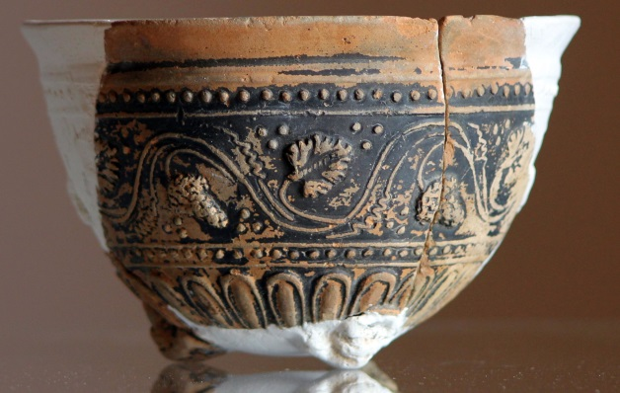

Megarska čaša – helenistička reljefna keramika, 2.–1. st. prije Krista, Arheološk lokalitet Resnik

Muzej grada Kaštela će gostovati u Arheološkom muzeju u Zagrebu u razdoblju od 6.02. do 28.02 s izložbom "Helenistička reljefna keramika iz Sikula" autorice Ivanke Kamenjarin.
Izložbom se nastoji prikazati bogatstvo i raznolikost reljefne keramike pronađene pri istraživanjima helenističke faze naselja Sikuli. Među ovom vrstom keramike najzastupljenije su tzv. "megarske" čaše koje su se sudeći prema nalazima kalupa za izradu proizvodile u naselju. Sve su čaše bile ukrašene, a najčešće je riječ o vegetabilnim motivima. Na pojedinim čašama nalaze se i imena vlasnika radionica u kojima su se izrađivale. Osim čaša pronađeni su i krateri, veće keramičke posude koje su služile za miješanje vina s vodom. Nalazi potječu iz kulturnih slojeva prve faze naselja (2.-1. st. pr. Kr), a dio je pronađen i pri istraživanjima pristaništa.

Uz izložbu će se održati predavanje o povijesti vinarstva i vinogradarstva u Kaštelima, uz degustaciju kaštelanskog crljenka. Autori predavanja su Robi Bralić, Sanja Acalija i Ivan Šuta.

* U prosincu 2001. godine na zagrebačkom Agronomskom fakultetu u laboratoriju za oplemenjivanje bilja, genetiku, biometriku i eksperimentiranje primjenom SSR markera potvrđeno je da deoksiribonukleinska kiselina (DNK) crljenka kaštelanskog ima isti genetski profil kao američki zinfandel. Ista analiza je ponovljena u Zavodu za vinogradarstvo i vinarstvo Sveučilišta u Davisu (Kalifornija, SAD), koja je potvrdila da je zinfandel istovjetan s crljenkom kaštelanskim.

PRIČA O TRADICIJI
Kud „Ante Zaninović“ Trg bana Josipa Jelačića 8.2.2018 u 11.00 sati

Plesnu i glazbenu tradiciju Kaštela trebalo bi predstavljati cijeli tjedan. Bogatstvo glazbenog života, kako kroz pučko pjevanje i crkvenu liturgiju, tako i kroz brojna glazbena društva i orkestre, izvrsno je opisao dr.sc. Vladan Vuletin u knjizi „Glazbeni život u Kaštelima: od 1860. do 1918. godine“ (ISBN 978-953-6370-27-1) navodeći kako se „najveći polet događa nakon ilirskog pokreta u sjevernoj Hrvatskoj gdje je upravo kaštelanski puk rado prihvatio hrvatsku domoljubnu aktivnost organiziranjem hrvatskih čitaonica, hrvatskih glazbenih društava i pjevačkih muških zborova“.

Bogata ostavština predaka čuva se i danas kroz tri folklorna društva u Kaštelima, dvije stoljetne limene glazbe, pjevački zbor „Bijaćka vila“, čak osam registriranih klapa od kojih su najtrofejnije klapa Cambi iz Kaštel Kambelovca i ženska klapa Neverin iz Kaštel Lukšića.

Dio te bogate glazbene i plesne baštine predstavit će društvo „Ante Zaninović“ iz Kaštel Kambelovca koje vode Marica i Tonči Tadin, dvoje vrsnih poznavatelja glazbe i plesne tradicije, kako Kaštela tako i cijele Hrvatske. Izvest će tradicionalne pjesme i plesove Kaštela u KAŠTELANSKOJ PROMENADI tj. šetnji glavnim zagrebačkim trgom.

https://zaninovici.fullbusiness.com/

